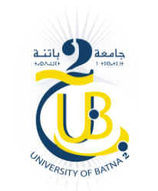
-
الجمهورية الجزائرية الديمقراطية الشعبية
République Algérienne Démocratique et Populaire
وزارة التعليم العالي و البحث العلمي
Ministère de l’Enseignement Supérieur
et de la Recherche Scientifique
جامعة باتنة 2
Université Batna 2
كليـة علوم الطبيعة و الحياة
Faculté des Sciences
de la Nature et de la Vie

قسم ميكروبيولوجيا وبيوكيمياء

Département de Microbiologie et de Biochimie

REUNION DU COMITE SCIENTIFIQUE

Les enseignants et Doctorants du Département sont informés de la tenue d'une réunion du comité scientifique le Lundi 18 Janvier à 09 h 30 mn.

Ordre du Jour:

- Post-Graduation
- Pédagogie
- Divers

Toute demande ou dossier pour étude et avis du Comité Scientifique doit être déposé au niveau du secrétariat du Département au moins deux jours avant la tenue de la réunion du Comité.

La Présidente du Comité Scientifique

